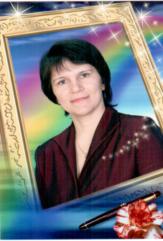**И мы учимся у Вас – драгоценный Вы наш,**

**ВОСПИТАТЕЛЬ!**

Хотелось бы, о ней, Вам рассказать…

Каким же должен быть современный воспитатель? Грамотным, коммуникативным, инициативным, творческим, мобильным, легким и самое главное, любящим воспитанников и свое великое дело. ВОСПИТАТЕЛЬ подрастающего поколения. Таким и является, одна из множества лучших воспитателей, нашего огромного дошкольного образовательного учреждения МКДОУ АГО «Ачитский детский сад «Улыбка»- филиал «Ачитский детский сад «Тополек» Дунаева Ирина Александровна.

Сколько в ней идей….

У этого воспитателя всегда «работа кипит», она неугомонна в своих творческих замыслах, ищет всегда что-то новое! И всегда воплощает в жизнь!

В детском саду «Тополек» повезло тем родителям и деткам, в чьих детей, ежедневно, вкладывает свою душу, любит, лелеет и развивает Ирина Александровна. Дети от занятий просто в восторге! Им хочется много знать и открывать всегда новое… Творчески, эмоционально, с «изюминкой», используя научные данные проводятся занятия. То приходит она на занятия «магистром точных наук», то «Карлсоном», то «Незнайкой»…, ежедневно оттачивая свое мастерство… Использует всегда современные формы и педагогические технологии образования детей: «Путешествие по карте», «Река времени», «Сообщество»…Таким образом, реализуя федеральный государственный образовательный стандарт дошкольного образования, которое является первой ступенью образования.

А какие интересные проекты реализуются под ее руководством, в которых принимают участие дети и родители:

- Волшебные клубочки;

- Веселые магниты;

- Генеалогическое Древо. Моя семья;

- Какое оно электричество?;

- «Плюшки» для Мишутки;

- Одежда из воздушных шариков…и т.д.

Есть чему у нее поучиться. А опытом, она делится с сотрудниками, на Днях открытых дверей, а также и через ежеквартальную газету филиала «Ачитский детский сад «Тополек» - «Наша жизнь!», идейным редактором которой является. В рубриках, она рассказывает о всех интересных делах, происходящих в детском саду, творческих проектах, работе с родителями, встречи с педагогом – психологом, интереснейших мастер-классах по изготовлению поделок с детьми.

Есть такой уголок в детском саду, куда может заглянуть взгляд любого неравнодушного родителя, заведующих и воспитателей, такой вот своеобразный отчет. А также размещается информация на сайте.

***Сегодня в номере:***

*«Чтобы не было беды» - неделя Пожарной безопасности*

*«Малые олимпийские игры» - Районный спортивный конкурс*

*« И мы учимся у Вас- драгоценный вы наш ВОСПИТАТЕЛЬ»*

*«Итоги районного конкурса «Обезьянка»2015г»*

*«Районный конкурс « Малые олимпийские игры»*

На всех праздниках и районных мероприятиях является креативным и идейным вдохновителем, завораживая звонким голосом. В кого только не перевоплощается: «Бабой –Ягой», «Зайчиком», Царевной –Несмеяной и Лисой «Алисой»…

И это только несколько граней ее Многогранной, Драгоценной и Талантливой Души. Благодарим Ирину Александровну за активную работу и желаем дальнейшего воплощения ее планов в жизнь!!!Будущее поколение в надежных руках!

Вот таких воспитателей много не бывает, их любят не только дети, родители , но и дорожит ими руководство.

Директор Л.В. Попова

Муниципальное казенное дошкольное образовательное учреждение



Ачитского городского округа «Ачитский детский сад «Улыбка»

**ДОШКОЛЁНОК №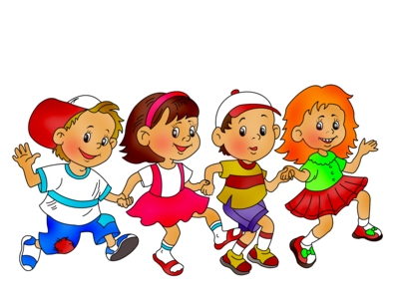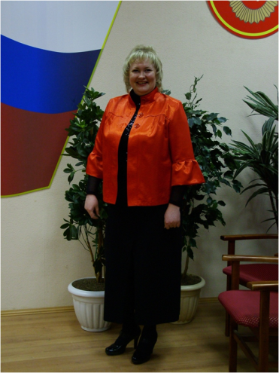 10**

**14.01.2016г.**



**Итоги конкурса «Обезьянка 2015г.»**

В период с 15. Декабря по 15 января в МКДОУ АГО «Ачитский детский сад «Улыбка» проходил конкурс семейных новогодних игрушек в конкурсе приняли участие около 150 работ. В И тоге места распроеделились следую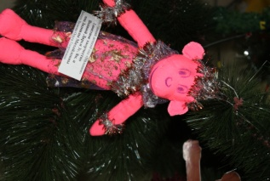щим образом

**диплом первой степени:**

-Давлятова Елена Владимировна Ачитский детский сад «Тополек»;

-Безрукова Ирина Александровна Ачитский детский сад «Тополек»;

-Яковлева Ирина Александровна Ачитский детский сад «Тополек»;

-Дунаева Ирина Александровна Ачитский детский сад «Тополек».

**дип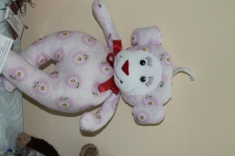лом второй степени:**

-семья Русиновой Миланы, Русиновой Анастасии, Бакряжскаий детский сад «Колокольчик»;

-семья Лалыгиной Софьи, Бакряжский детский сад «Колокольчик»;

-семья Истоминой Оксаны, Ачитский детский сад «Улыбка».

**дипломам третьей степени:**

- семья Корляковой Анны, Уфимский детский сад «Малышок»;

- семья Якимова Александра, Ачитский детский сад «Улыбка»;

-семья Озониных , Ачитский детский сад «Улыбка».

Остальные участники были отмечены благодарственными листами.

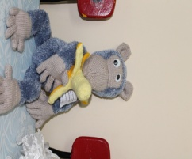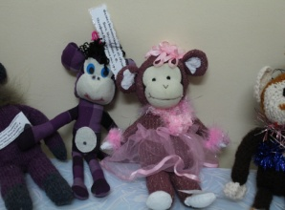 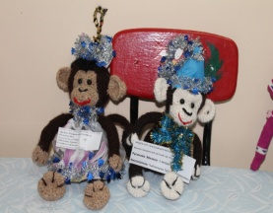

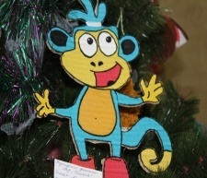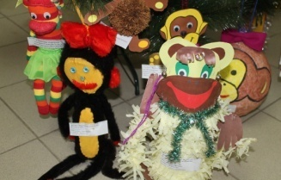

**«Районный конкурс Малые олимпийские игры»**

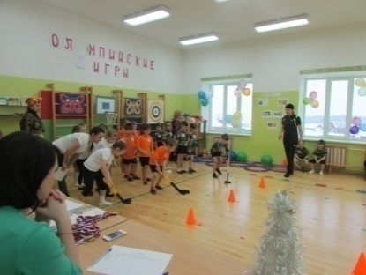

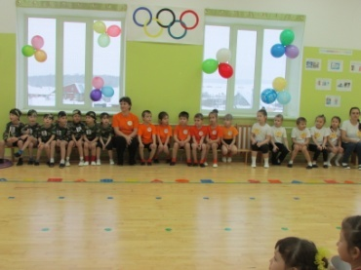В МКДОУ АГО "Ачитский детский сад "Улыбка" впервые прошли районные спортивные соревнования среди воспитанников ДОУ. В соревновании приняли уччастие команды Ачитского детского сада "Тополек", Ачитского детского сада " Ромашка" Ачмитского детского сада "Улыбка" команды показали свою ловкость и мения в таких конкурсах как: визитная карточка, перетягивание каната, хоккей и другие. в результате места распределились следующим образом: 1 место Ачитский детский сад "Ромашка" (руководитель Куркина Н. В.) 2 место Ачитский детский сад "Улыбка" ( руководитель Нестерова Т. М.) 3 место Ачитский детский сад "Тополек" (руководитель Ярушина Ю. А.)

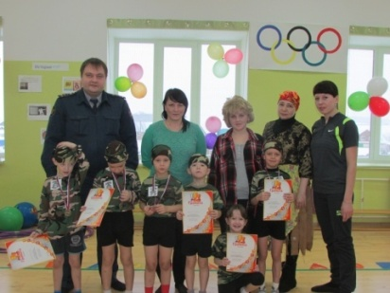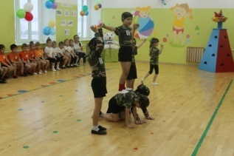

**Советы воспитателям по созданию портфолио.**

1. ПРЕДНАЗНАЧЕНИЕ ПОРТФОЛИО.

*Портфолио предназначается для:*

самооценки и стимулирования профессионального роста и деятельности воспитателя ДОУ;

оценивания квалификационного уровня и качества профессиональной деятельности (во время аттестации, определения размеров стимулирующих надбавок и поощрительных выплат и пр.).

*Основными подходами к разработке и ведению Портфолио являются:*

Компетентностный подход (оценка по результатам реализации педагогом основных профессиональных функций и компетенций);

Деятельностный подход (оценка по выполнению основных видов деятельности: воспитательно-образовательной, конструктивной и оценочной, здоровьесберегающей и здоровьеформирующей, учебно-методической, инновационной, социально-педагогической);

Системный подход (оценка уровня совокупности профессиональных достижений: структурный анализ, способствующий выявлению системообразующих связей и отношений, определению внутренней организации Портфолио педагога; функциональный анализ, позволяющий раскрыть функции Портфолио в целом и отдельных его компонентов).

2. ОСОБЕННОСТИ ПОРТФОЛИО ВОСПИТАТЕЛЯ ДОУ КАК ФОРМЫ АТТЕСТАЦИИ.

Портфолио представляет собой рабочую папку, содержащую многообразную информацию, которая документирует имеющийся опыт воспитателя ДОУ и отражает совокупность его индивидуальных достижений; это способ фиксирования, накопления и оценки творческих достижений воспитателя, включающий интеграцию количественной и качественной оценок педагогической деятельности; это комплект документов, подтверждающих результативность деятельности воспитателя детского сада, актуализирующий рефлексию его собственной деятельности. Портфолио – форма аттестации, в ходе которой воспитатель представляет материалы, подтверждающие его профессионализм в виде структурированного накопительного документа.

3. СИСТЕМА ОЦЕНКИ ИНДИВИДУАЛЬНЫХ ДОСТИЖЕНИЙ ВОСПИТАТЕЛЕЙ ДОУ.

В Портфолио представляется и оценивается совокупность показателей профессионально-педагогической деятельности воспитателя: квалификации и профессионализма, продуктивности (результативности).

*Основными требованиями к оценке Портфолио являются:*

единые процедура и технология оценивания;

наличие динамики профессионального роста и результатов деятельности воспитателя;

достоверность используемых данных;

соблюдение морально-этических норм при сборе и оценивании предоставляемой информации, критериев их оценки, которые находят отражение в формализованных подтверждающих и иных документах (экспертный лист).

4. СТРУКТУРА ПОРТФОЛИО

Введение

Портрет

Папка профессиональных достижений

Папка достижений воспитанников

Папка подтверждающих документов

Папка экспертных оценок, отзывов, рекомендаций

5. СОДЕРЖАНИЕ РАЗДЕЛОВ

В разделе *«Введение»* воспитатель представляет сведения о профессиональном статусе, стаже работы, образовании, личные данные. Эти сведения воспитателю помогает формировать руководитель дошкольного образовательного учреждения.

В раздел *«Портрет»*воспитатель включает эссе «Я и моя профессия».

В эссе «Я и моя профессия» воспитатель в свободной форме может отразить следующие аспекты: мотивы выбора профессии, представления о качествах, необходимых для успешной профессиональной деятельности, этапы профессионального становления, личностные и профессиональные интересы, перспективы и достижения, изложить педагогическое кредо, дать самоанализ профессиональной компетентности, обозначить темы инновационной и экспериментальной деятельности, отразить творческие достижения и т.д.

*«Папка профессиональных достижений»* включает в себя следующие материалы: планы воспитательно-образовательной работы с детьми, доклады, сообщения на методических и педагогических советах, публикации, описание опыта работы, иллюстрации и самоанализ развивающей среды, конспекты открытых занятий, перечень разработанных дидактических и методических пособий, тексты проектов разной направленности, системы конспекты занятий или других форм организации работы с детьми, самоотчет о результатах работы за учебный год, видеозаписи разных форм работы с детьми, родителями, коллегами, результаты анкетирования и отзывы родителей и др. Данный материал служит в качестве иллюстраций и подтверждения профессиональных достижений, позволяет воспитателю создавать личный банк разнообразных по характеру и значимости творческих и методических материалов. В ходе работы над содержательным наполнением этого раздела Портфолио, воспитатель имеет возможность совершенствования ряда педагогических умений: аналитических, прогностических, рефлексивных, и др.

*«Папка достижений воспитанников»* включает сертификаты об участии воспитанников в различных конкурсах, спортивных мероприятиях, количественные и качественно проработанные данные диагностики продвижения детей в системе образовательного процесса, продукты детского творчества, сертификаты участия детей и педагога в проектах разного уровня и направленности. Материалы этого раздела Портфолио могут опосредованно свидетельствовать о качестве, уровне, содержании профессионально-педагогической деятельности воспитателя, служить иллюстрацией его профессионального творчества, активности, компетентности.

*«Папка документов»* наполняется сертификатами об участии в конференциях, круглых столах, профессиональных и творческих конкурсах, документированными подтверждениями прохождения курсов повышения квалификации, прохождения стажировок, дипломы о профессиональной переподготовке или дополнительном профессиональном образовании, грамоты за успешную реализацию профессионально - педагогический или общественной деятельности. Материалы этой части Портфолио могут достоверно подтвердить уровень профессионализма и компетентности специалиста, а также уровень его притязаний, официальный статус.

*«Папка экспертных оценок»* включает в себя внешние и внутренние отзывы, рецензии, благодарственные письма, официальные отзывы о внедрении авторских технологий, патенты и т.п. Данные документы являются разнообразными и объективными формами оценки результативности деятельности педагога и могут стимулировать его к дальнейшему профессиональному росту.

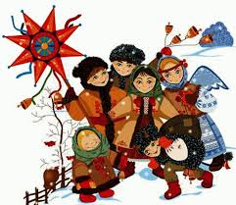**Чтобы не было беды.**

В рамках недели по Пожарной безопасности в МКДОУ АГО «Ачитский детский сад «Улыбка» - филиал «Ачитский детский сад «Тополек» был проведен комплекс мероприятий.

Были оформлены уголки по правилам поведения и пожарной безопасности. Разработаны папки-передвижки для детей и родителей на тему: « Воспитание навыков безопасного поведения», «Причины пожара».

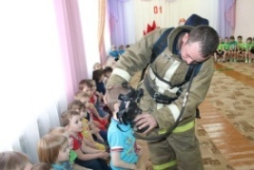В работе с детьми педагоги использовали  разнообразные формы.  
Дидактические игры «Огнеопасные предметы», «Какой бывает огонь?», «Что горит, что не горит», «Причины пожаров».

Проводили занятия-беседы «Огонь – наш друг»,«Эта спичка – невеличка», «Профессия - пожарный». Интегрированное занятие «Саламандра – повелительница огня».

Выставка «Пожарный щит», «Огнетушитель»- совместно с родителями.

Читали художественную литературу:

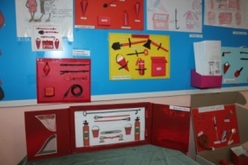С. Маршак «Кошкин дом»,  С.Михалков «Дядя Стёпа», К. И. Чуковский «Путаница»,С.Я.Маршак «Пожар», Чтение сказок «Как человек подружился с огнём», «Как огонь воду замуж взял».

Рассматривали плакаты и иллюстрации по пожарной  тематике.

На практических занятиях отрабатывали правильные действия в случае возникновения пожара в ДОУ, учились эвакуироваться из здания ДОУ. Знакомились с  пожарной сигнализацией и средствами пожаротушения (огнетушителями). Беседовали с пожарными о правилах пожарной безопасности. Рассматривали пожарную машину и специальную форму пожарных, даже примеряли шлем.

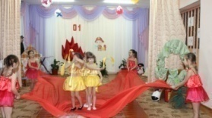Педагоги творчески подошли к такой важной и нужной теме, как пожарная безопасность. Воспитатели учли возможности и знания своих воспитанников и старались построить свою работу таким образом, чтобы ребятам было не только интересно, а самое главное, поучительно.

Между воспитанниками старших групп прошла спортивная пожарная эстафета «Огонь – друг или враг наш», где ребята показывали свои знания, мастерство, силу, ловкость и конечно, дружбу. На праздник был приглашен представитель пожарной части Некрасов Сергей Анатольевич. Он показал детям, как пожарные быстро надевают свои защитные костюмы (за считанные секунды, когда слышат сигнал «Тревога! »).За что, ему большое спасибо!

Дети участвовали в различных конкурсах: «Кто быстрее соберется на пожар», «Позвони в колокол», «Лучший водитель пожарной машины», «Осторожно, огонь», где дети спасали из горящего домика зверей и тушили пожар, «Помоги зайчишке» - учились оказывать первую помощь. В конце развлечения был подведен итог и все участники получили значки «Юного пожарного».

Дети познакомились и узнали много интересного о средствах пожаротушения, об обмундировании пожарных и действиях при возникновении пожара.

Заключительным мероприятием в рамках данной недели был показ детям педагогами ДОУ спектакля на тему ПБ «Волк и козлята».

Мы считаем, что проделанная работа понравилась  нашим воспитанникам и  помогла сформировать у детей фундамент знаний о пожарной безопасности и умение регулировать своё поведение в различных чрезвычайных ситуациях.

Инструктор по физической культуре

Ярушина Ю.А.

**Гуляют ребятки в зимние Святки.**

Россия богата своими традициями, обычаями, народными праздниками. Один из таких праздников – Колядки. Это традиционный праздник языческого происхождения у славянских народов, связанный с зимним солнцестоянием, позднее приуроченный к Рождеству и Святкам. Сразу после новогодних праздников детей детского сада «Улыбка» ожидало продолжение чудес. Педагоги детского сада, дети, родители стали активными участниками проекта «Гуляют ребятки, в зимние святки», посвящённый зимним колядкам. Неотъемлемыми атрибутами праздника являлись переодевания, ряженья. Воспитанники детского сада с воспитателями разговаривали о этом празднике, рассматривали картины, учили колядки, колядные песни. Дети с огромным удовольствием распевали колядки своим родителям и знакомым. Музыкальные руководители организовали чудесный праздник с шутками, играми, весельем в котором дети были самыми активными участниками. Родители изготавливали замысловатые маски и шумовые инструменты, которыми позже воспользовались дети. Внедрение этого проекта в воспитательно-образовательный процесс помогло обогатить его содержание, обеспечило развитие у детей и родителей любознательности, стремление изучить традиции родной страны. Работа по проекту помогла развить у них кругозор, эстетическую восприимчивость. Сделанная нами подборка различных  колядок и игр на развитие двигательных и музыкальных  способностей, пополнила педагогическую копилку. Дети получили возможность почувствовать себя свободными, раскрепощенными, обрели уверенность в себе, в своих силах, в умении мыслить, фантазировать. Анализируя результаты проекта, мы увидели, что дети с большим интересом включаются в различные виды деятельности, проявляют чувство ответственности за себя и других. Реализуя проект, мы ставили перед собой цель - сделать жизнь своих воспитанников интересной и содержательной, наполнить её яркими впечатлениями, интересными делами, радостью творчества. Создать атмосферу радости, приобщения к традиционному народному празднику удалось.

Шипунова Е. Н.

старший воспитатель МКДОУ АГО

«Ачитский детский сад «Улыбка»

